Persönlichkeiten der Stadt Prešov
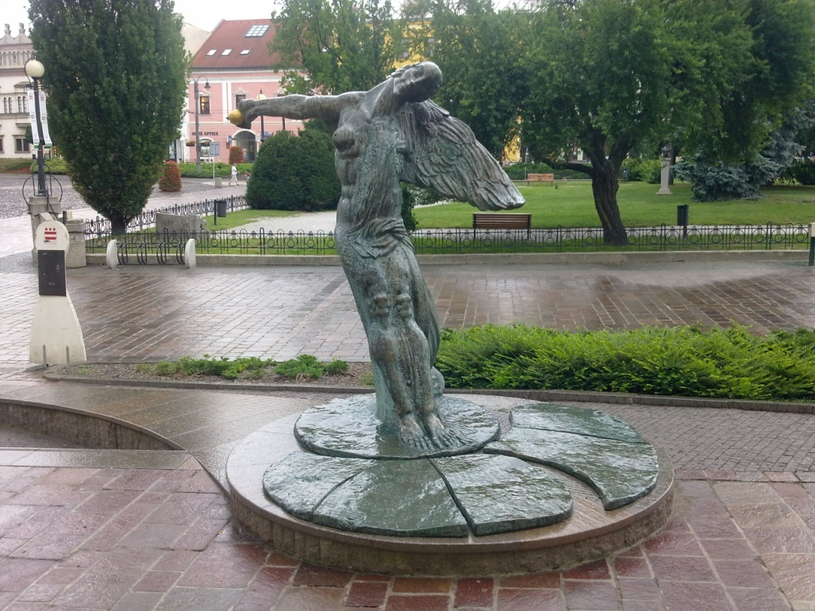
Ján Brengisen – Baumeister
Ján Weber - Aphoteker
Samuel Pomarius – Pädagoge
Ján Bayer – Philosoph
Ilak Gaban - Philosoph
Ján Rezík - Geschichtschreiber
Eliáš Ladiver - Pädagoge
Jakub Bohdan – Maler
JÁN ADAM RAYMAN – DER ARZT
Alexander Duchnovič – Pfarrer
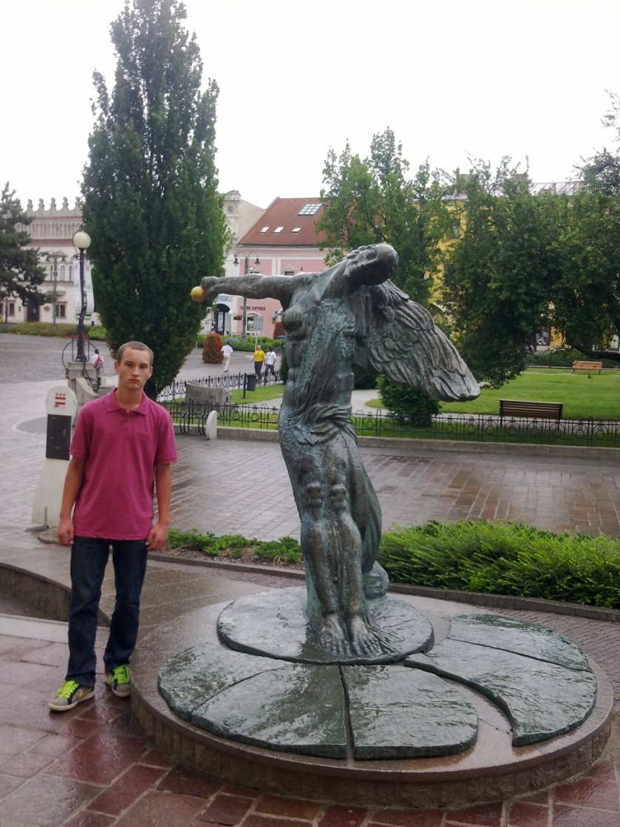
Marek Holländer – Geschäftsmann Ich bin da! :D
Ján Rombauer – Maler
Andrej Vandrak - Pädagoge
Fridrich Hažlinský – Naturforscher
Jonáš Záborský – Schriftsteller
Augustin Gjatáry – Arzt
Mikuláš Moyzes – Komponist
Vladimír Pavol Čobrda – Bischof
Izidor Landau – Verleger
Alexej Duchoň – Astronom
Ernest Rákoši – Maler
Jozef Gregor Tajovský - Schriftsteller
Arpád Kósch – Verleger
Karol Divald – Amateurfotograf
Štefan Brendza - Manager

